**Checkers.exe. Замечания.**

1. **Замечание**: «абракадабра» вместо надписей на русском языке.

**Подробности**: частичная замена англоязычных надписей на «абракадабру» при выборе второго пункта выпадающего листа в меню «Language».

**Скриншот**:

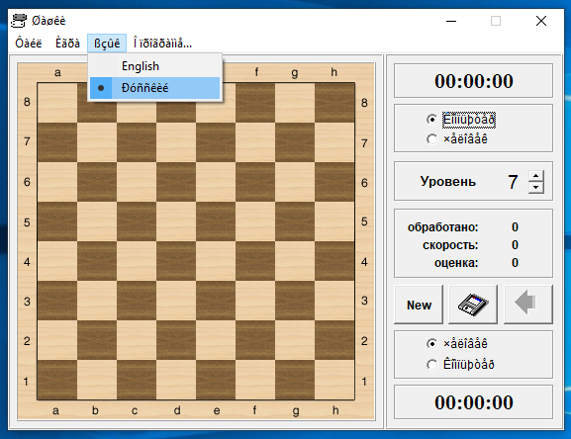

1. **Замечание**: завершение партии при старте игры из окна «Placement».

**Подробности**: нажатие кнопки «Begin» на окне «Placement» приводит к появлению сообщения о победе стороны, которая должна ходить второй.

**Скриншот**:

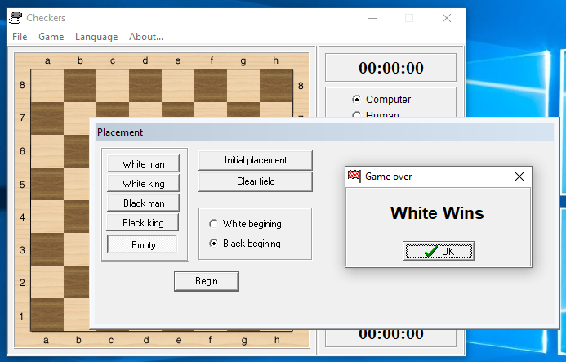

1. **Замечание**: ошибка 404.

**Подробности**: осуществляется переход на страницу с ошибкой 404 при выборе элемента «About» панели инструментов и нажатии кнопки с изображением спутниковой тарелки.

**Скриншот**:

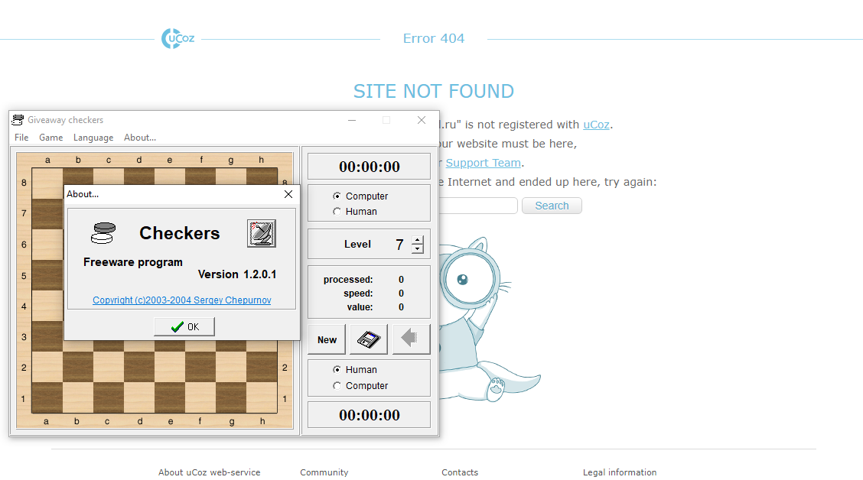

1. **Замечание**: уровень интеллекта соперника-компьютера начинается с 5.

**Подробности**: при установленном уровне интеллекта «5» нажатие на кнопку с изображением стрелки, направленной вниз, не приводит к его уменьшению.

**Предложение**: уменьшить количество уровней интеллекта и ввести для них словесные обозначения. Например, «глупый», «умный», «гроссмейстер».

**Скриншот**:

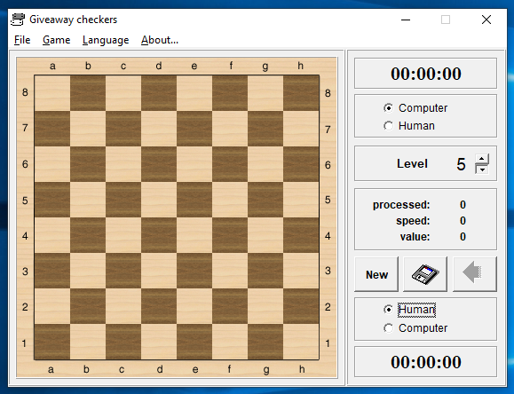

1. **Замечание**: высокая скорость хода ИИ.

**Предложение**: добавить возможность замедлить время хода игрока-компьютера.

**Скриншот**:

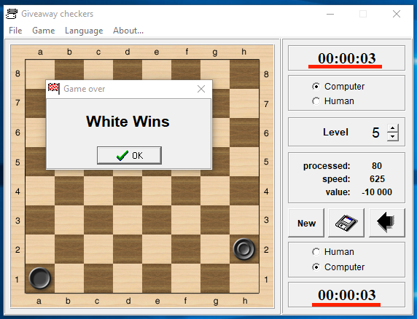

1. **Замечание**: общий уровень для обоих ИИ.

**Предложение**: отображать панель с инструментами для изменения уровня каждого ИИ при выборе его игроком.

**Скриншот**:

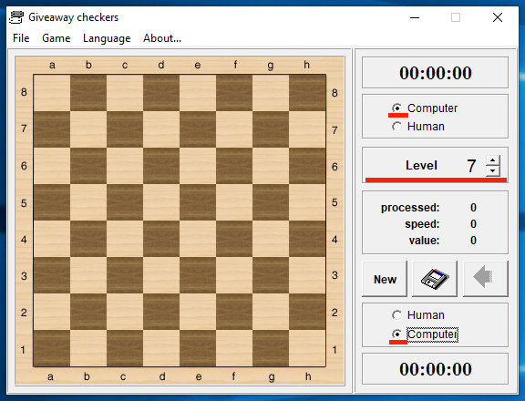

1. **Замечание**: игра может быть сохранена до начала игры.

**Предложение**: переводить кнопку «Save» в активное состояние только после того, как игра начата.

**Скриншот**:

